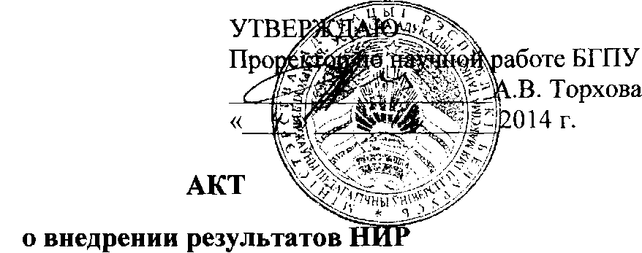

Настоящий акт составлен об использовании в образовательном процессе учебно-методического пособия «Инновационные педагогические системы и технологии, ориентированные на профессионально-личностное развитие педагога» (электронного варианта), выполненного по теме НИР «Разработать и внедрить инновационные системы и технологии педагогического образования в условиях информационного общества», № гос. регистрации 20122552 по договору-подряду 15—Н/ 2012 от 16 апреля 2012 г.

Разработка использована в образовательном процессе кафедры педагогики и психологии непрерывного образования при обучении слушателей факультета переподготовки специалистов образования ИПКиП БГПУ с сентября 2013 г.

Разработка используется в ходе проведения лекционных и семинарских занятий со слушателями по дисциплинам «Основы педагогики», «Педагогические системы и технологии», «Методология научного исследования», «Культура педагогического исследования», что позволяет овладеть современными формами решения профессиональных задач, а также методами и средствами инновационных технологий педагогического образования в условиях информационного общества.

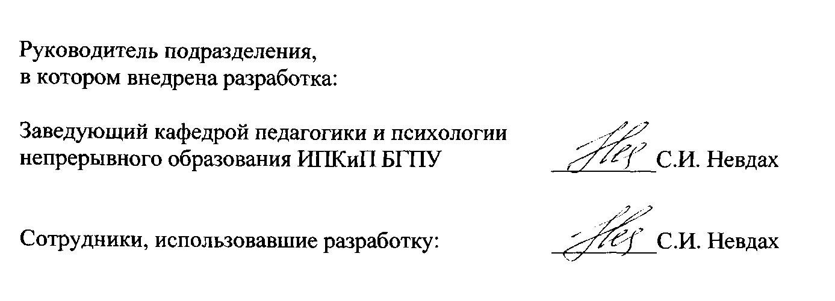

ОПИСАНИЕ ОБЪЕКТА ВНЕДРЕНИЯ

Название разработки: учебно-методическое пособие «Инновационные педагогические системы и технологии, ориентированные на профессионально- личностное развитие педагога» (электронный вариант)

1. Краткая характеристика объекта внедрения и его назначения.

Учебно-методическое пособие «Инновационные педагогические системы

и технологии, ориентированные на профессионально-личностное развитие педагога» (электронный вариант) включает справочно-информационный компонент (теоретический раздел), содержащий материалы для теоретического изучения учебной дисциплины по специальности (программы учебных дисциплин, тексты лекций, образцы решения профессионально-предметных задач, предметные базы данных и т.п.); интерактивный компонент (практический компонент), содержащий материалы для проведения лабораторных, практических, семинарских и иных учебных занятий по специальности (электронный тренажер, набор мультимедийных ресурсов, электронный практикум, информационные модели и др.); контрольно-диагностический раздел (раздел контроля знаний), включающий материалы текущей и итоговой аттестации.

Разработанные материалы предлагаются для слушателей факультета переподготовки специалистов образования и позволяют овладеть современными формами решения профессиональных задач, а также методами и средствами инновационных технологий педагогического образования в условиях информационного общества.

1. Фамилии и инициалы разработчиков, ученые степень и звание, должность:

Андарало А.И. - канд. пед. наук, доцент, первый проректор, БГПУ

Цыркун И.И.- д-р пед. наук, проф., заведующий кафедрой педагогики БГПУ

Невдах С.И.- канд. пед. наук, доцент, заведующий кафедрой педагогики и психологии непрерывного образования БГПУ

Тимашкова Л.Н. - канд. пед. наук, доцент, доцент кафедры педагогики БГПУ

Артеменок Е.Н. - канд. пед. наук, доцент, доцент кафедры педагогики БГПУ

Вабищевич С.В. - канд. пед. наук, доцент, доцент кафедры информатики и основ электроники БГПУ

СамусеваН.В - канд. пед. наук, доцент, доцент кафедры педагогики БГПУ

Никитенок Н.А. - преподаватель кафедры педагогики БГПУ

1. Фамилии и инициалы преподавателей, использующих разработку, ученые степень и звание, должность:

Невдах С.И. - канд. пед. наук, доцент, зав. кафедрой педагогики и психологии непрерывного образования.

1. Начало использования объекта внедрения: сентябрь 2013 года.
2. Число слушателей, пользовавшихся разработкой - 143.
3. Дата и номер протокола заседания кафедры педагогики, на котором разработка рекомендована к внедрению. Протокол № 7 от 22.08.2013 г.

